https://www.linuxidc.com/Linux/2016-09/134907.htm

后面一篇文章写启动脚本 VIM粘贴出错，看这篇

**安装所需环境**

Nginx 是 C语言 开发，建议在 Linux 上运行，当然，也可以安装 Windows 版本，本篇则使用 [CentOS](https://www.linuxidc.com/topicnews.aspx?tid=14) 7 作为安装环境。

**一. gcc 安装**  
安装 nginx 需要先将官网下载的源码进行编译，编译依赖 gcc 环境，如果没有 gcc 环境，则需要安装：

yum install gcc-c++

**二. PCRE pcre-devel 安装**  
PCRE(Perl Compatible Regular Expressions) 是一个Perl库，包括 perl 兼容的正则表达式库。nginx 的 http 模块使用 pcre 来解析正则表达式，所以需要在 linux 上安装 pcre 库，pcre-devel 是使用 pcre 开发的一个二次开发库。nginx也需要此库。命令：

yum install -y pcre pcre-devel

**三. zlib 安装**  
zlib 库提供了很多种压缩和解压缩的方式， nginx 使用 zlib 对 http 包的内容进行 gzip ，所以需要在 Centos 上安装 zlib 库。

yum install -y zlib zlib-devel

**四. OpenSSL 安装**  
OpenSSL 是一个强大的安全套接字层密码库，囊括主要的密码算法、常用的密钥和证书封装管理功能及 SSL 协议，并提供丰富的应用程序供测试或其它目的使用。  
nginx 不仅支持 http 协议，还支持 https（即在ssl协议上传输http），所以需要在 Centos 安装 OpenSSL 库。

yum install -y openssl openssl-devel

**官网下载**

1.直接下载.tar.gz安装包，地址：<https://nginx.org/en/download.html>

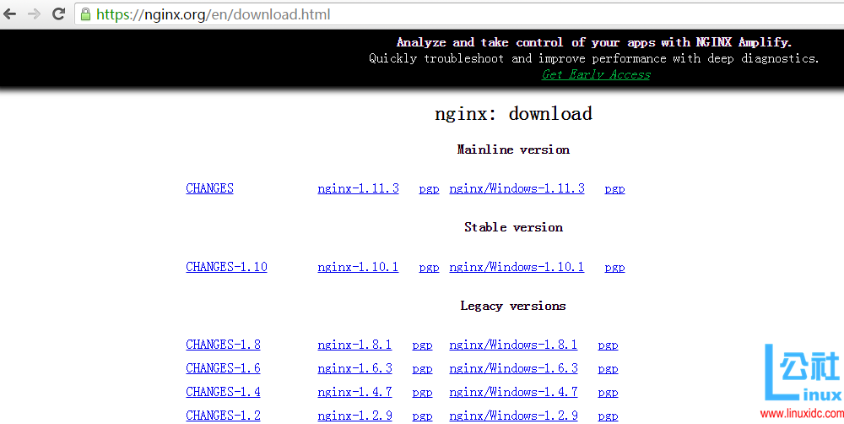

2.使用wget命令下载（推荐）。

wget -c https://nginx.org/download/nginx-1.13.8.tar.gz

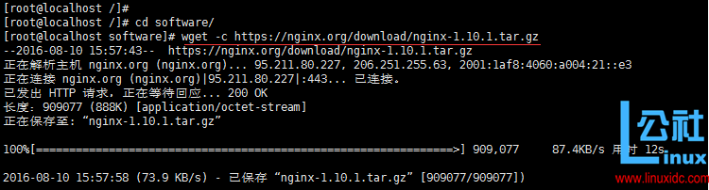

我下载的是1.10.1版本，这个是目前的稳定版。

**解压**

依然是直接命令：

tar -zxvf nginx-1.13.8.tar.gz

cd nginx-1.13.8

**配置**

其实在 nginx-1.10.1 版本中你就不需要去配置相关东西，默认就可以了。当然，如果你要自己配置目录也是可以的。  
1.使用默认配置

./configure

2.自定义配置（不推荐）

./configure \

--prefix=/usr/local/nginx \

--conf-path=/usr/local/nginx/conf/nginx.conf \

--pid-path=/usr/local/nginx/conf/nginx.pid \

--lock-path=/var/lock/nginx.lock \

--error-log-path=/var/log/nginx/error.log \

--http-log-path=/var/log/nginx/access.log \

--with-http_gzip_static_module \

--http-client-body-temp-path=/var/temp/nginx/client \

--http-proxy-temp-path=/var/temp/nginx/proxy \

--http-fastcgi-temp-path=/var/temp/nginx/fastcgi \

--http-uwsgi-temp-path=/var/temp/nginx/uwsgi \

--http-scgi-temp-path=/var/temp/nginx/scgi

注：将临时文件目录指定为/var/temp/nginx，需要在/var下创建temp及nginx目录

**编译安装**

make

make install

查找安装路径：

whereis nginx

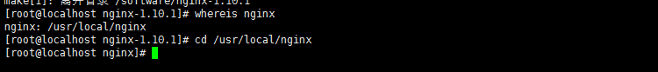

**启动、停止nginx**

cd /usr/local/nginx/sbin/

./nginx

./nginx -s stop

./nginx -s quit

报错输入这个命令/usr/local/nginx/sbin/nginx -c /usr/local/nginx/conf/nginx.conf

./nginx -s reload

./nginx -s quit:此方式停止步骤是待nginx进程处理任务完毕进行停止。  
./nginx -s stop:此方式相当于先查出nginx进程id再使用kill命令强制杀掉进程。

查询nginx进程：

ps aux|grep nginx

**重启 nginx**

1.先停止再启动（推荐）：  
对 nginx 进行重启相当于先停止再启动，即先执行停止命令再执行启动命令。如下：

./nginx -s quit

报错输入这个命令/usr/local/nginx/sbin/nginx -c /usr/local/nginx/conf/nginx.conf

./nginx

2.重新加载配置文件：  
当 ngin x的配置文件 nginx.conf 修改后，要想让配置生效需要重启 nginx，使用-s reload不用先停止 ngin x再启动 nginx 即可将配置信息在 nginx 中生效，如下：  
./nginx -s reload

启动成功后，在浏览器可以看到这样的页面：

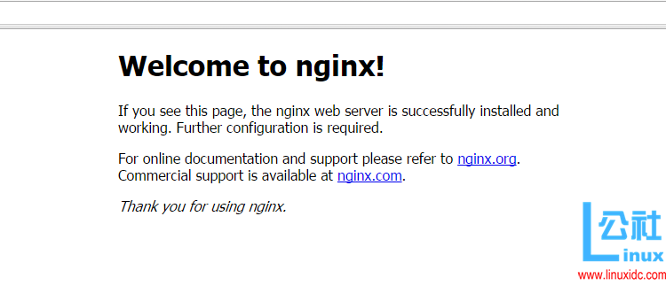

**开机自启动**

即在rc.local增加启动代码就可以了。

vi /etc/rc.local

增加一行 /usr/local/nginx/sbin/nginx  
设置执行权限：

chmod 755 rc.local

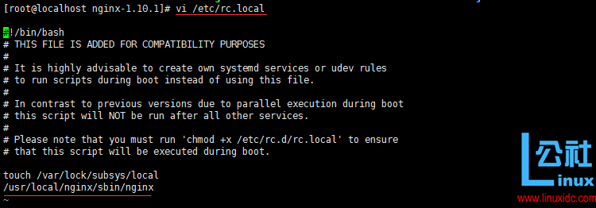

到这里，nginx就安装完毕了，启动、停止、重启操作也都完成了，当然，你也可以添加为系统服务，我这里就不在演示了。

--------------------------------------分割线 --------------------------------------

Nginx负载均衡配置实战  [http://www.linuxidc.com/Linux/2014-12/110036.htm](https://www.linuxidc.com/Linux/2014-12/110036.htm)

CentOS 6.2实战部署Nginx+MySQL+PHP [http://www.linuxidc.com/Linux/2013-09/90020.htm](https://www.linuxidc.com/Linux/2013-09/90020.htm)

使用Nginx搭建WEB服务器 [http://www.linuxidc.com/Linux/2013-09/89768.htm](https://www.linuxidc.com/Linux/2013-09/89768.htm)

搭建基于Linux6.3+Nginx1.2+PHP5+MySQL5.5的Web服务器全过程 [http://www.linuxidc.com/Linux/2013-09/89692.htm](https://www.linuxidc.com/Linux/2013-09/89692.htm)

CentOS 6.3下Nginx性能调优 [http://www.linuxidc.com/Linux/2013-09/89656.htm](https://www.linuxidc.com/Linux/2013-09/89656.htm)

CentOS 6.3下配置Nginx加载ngx_pagespeed模块 [http://www.linuxidc.com/Linux/2013-09/89657.htm](https://www.linuxidc.com/Linux/2013-09/89657.htm)

CentOS 6.4安装配置Nginx+Pcre+php-fpm [http://www.linuxidc.com/Linux/2013-08/88984.htm](https://www.linuxidc.com/Linux/2013-08/88984.htm)

Nginx安装配置使用详细笔记 [http://www.linuxidc.com/Linux/2014-07/104499.htm](https://www.linuxidc.com/Linux/2014-07/104499.htm)

Nginx日志过滤 使用ngx_log_if不记录特定日志 [http://www.linuxidc.com/Linux/2014-07/104686.htm](https://www.linuxidc.com/Linux/2014-07/104686.htm)

--------------------------------------分割线 --------------------------------------

**Nginx 的详细介绍**：[请点这里](https://www.linuxidc.com/Linux/2012-03/56786.htm)  
**Nginx 的下载地址**：[请点这里](https://www.linuxidc.com/down.aspx?id=342)

https://www.cnblogs.com/KenChung/p/8079313.html

我用的是阿里云 所以基本上的编译依赖都自带安装好了。如果没有安装编译所需的依赖，那么就自己手动安装一下。

我们约定所有源码包放在 /usr/local/src/ 目录下，编译安装在 /usr/local/ 目录下。

#编译前准备，更新yum源包

yum update

#创建用户组www,创建用户www 所属组 www 设置不能登录

groupadd www && useradd -g www www -s /bin/false

#安装nginx编译所需依赖包  
#http_image_filter_module模块需要gd库  
#这里是安装二进制包，也可以下载源码包编译安装

yum -y install zlib zlib-devel openssl* pcre pcre-devel gd-devel

#进入下载源码包目录

#下载源码包

#解压源码包

cd /usr/local/src

wget http://nginx.org/download/nginx-1.12.2.tar.gz

tar -zxvf nginx-1.12.2.tar.gz

#创建安装目录

mkdir /usr/local/nginx

#进入解压好的源码包准备编译安装

cd nginx-1.12.2

#编译nginx  
#因为上面的依赖包是二进制安装 所以--with-pcre --with-zlib --with-openssl 不需要加到参数里，如果非二进制包则要指定路径 --with-pcre=/usr/local/pcre/

[复制代码](javascript:void(0);)

./configure

--prefix=/usr/local/nginx/ \

--user=www \

--group=www \

--with-http_stub_status_module \

--with-http_ssl_module \

--with-http_sub_module \

--with-http_realip_module \

--with-http_image_filter_module

[复制代码](javascript:void(0);)

需要什么模块功能可以自己选择 ./configure --help 命令可以查看所有模块

注意一下配置时有没有报错，报错的话缺什么补什么

#如果没有报错 则进行编译安装

make && make install

#安装成功后，进入安装目录  
#备份原配置

#修改nginx.conf

cd /usr/local/nginx/conf/  
cp nginx.conf nginx.conf.bak  
vim nginx.conf

修改前： 修改后：

注意每行结束的 “;”分号，不然开启的时候会报错。

#配置Nginx控制脚本

vim /etc/rc.d/init.d/nginx

 写入以下脚本：

注意安装路径不一样的话，需要自己更改脚本

ps:脚本代码是从别人那里拿回来的

https://images.cnblogs.com/OutliningIndicators/ExpandedBlockStart.gif

[复制代码](javascript:void(0);)

#!/bin/sh

#

# nginx - this script starts and stops the nginx daemon

#

# chkconfig: - 85 15

# description: Nginx is an HTTP(S) server, HTTP(S) reverse \

# proxy and IMAP/POP3 proxy server

# processname: nginx

# config: /etc/nginx/nginx.conf

# config: /usr/local/nginx/conf/nginx.conf

# pidfile: /usr/local/nginx/logs/nginx.pid

# Source function library.

. /etc/rc.d/init.d/functions

# Source networking configuration.

. /etc/sysconfig/network

# Check that networking is up.

[ "$NETWORKING" = "no" ] && exit 0

nginx="/usr/local/nginx/sbin/nginx"

prog=$(basename $nginx)

NGINX_CONF_FILE="/usr/local/nginx/conf/nginx.conf"

[ -f /etc/sysconfig/nginx ] && . /etc/sysconfig/nginx

lockfile=/var/lock/subsys/nginx

make_dirs() {

# make required directories

user=`$nginx -V 2>&1 | grep "configure arguments:" | sed 's/[^*]*--user=\([^ ]*\).*/\1/g' -`

if [ -z "`grep $user /etc/passwd`" ]; then

useradd -M -s /bin/nologin $user

fi

options=`$nginx -V 2>&1 | grep 'configure arguments:'`

for opt in $options; do

if [ `echo $opt | grep '.*-temp-path'` ]; then

value=`echo $opt | cut -d "=" -f 2`

if [ ! -d "$value" ]; then

# echo "creating" $value

mkdir -p $value && chown -R $user $value

fi

fi

done

}

start() {

[ -x $nginx ] || exit 5

[ -f $NGINX_CONF_FILE ] || exit 6

make_dirs

echo -n $"Starting $prog: "

daemon $nginx -c $NGINX_CONF_FILE

retval=$?

echo

[ $retval -eq 0 ] && touch $lockfile

return $retval

}

stop() {

echo -n $"Stopping $prog: "

killproc $prog -QUIT

retval=$?

echo

[ $retval -eq 0 ] && rm -f $lockfile

return $retval

}

restart() {

#configtest || return $?

stop

sleep 1

start

}

reload() {

#configtest || return $?

echo -n $"Reloading $prog: "

killproc $nginx -HUP

RETVAL=$?

echo

}

force_reload() {

restart

}

configtest() {

$nginx -t -c $NGINX_CONF_FILE

}

rh_status() {

status $prog

}

rh_status_q() {

rh_status >/dev/null 2>&1

}

case "$1" in

start)

rh_status_q && exit 0

$1

;;

stop)

rh_status_q || exit 0

$1

;;

restart|configtest)

$1

;;

reload)

rh_status_q || exit 7

$1

;;

force-reload)

force_reload

;;

status)

rh_status

;;

condrestart|try-restart)

rh_status_q || exit 0

;;

*)

echo $"Usage: $0 {start|stop|status|restart|condrestart|try-restart|reload|force-reload|configtest}"

exit 2

esac

[复制代码](javascript:void(0);)

#设置脚本权限

#设置脚本开机启动

#启动nginx

chmod 775 /etc/rc.d/init.d/nginx

chkconfig nginx on

/etc/rc.d/init.d/nginx start

#把nginx加入系统变量

echo 'export PATH=$PATH:/usr/local/nginx/sbin'>>/etc/profile && source /etc/profile

以后可以直接使用命令 service nginx (start|stop|restart)

最后，打开浏览器，输入服务器IP地址，出现下图说明安装成功

